МІНІСТЕРСТВО ОСВІТИ І НАУКИ УКРАЇНИ
ЗАПОРІЗЬКИЙ НАЦІОНАЛЬНИЙ УНІВЕРСИТЕТ
Факультет фізичного виховання, здоров’я і туризму
Кафедра туризму та готельно-ресторанної справи

КВАЛІФІКАЦІЙНА РОБОТА
бакалавра

На тему: «Організація харчування в відпочинково-оздоровчих комплексах (на прикладі відпочинково-оздоровчого комплексу «Опака», Львівська обл., с. Опака)»
«Organization of food in recreation and health complexes (on the example of the recreation and health complex "Opaka", Lviv region, village of Opaka»

Виконала: студент(ка) 4 курсу, групи 6.2419
Спеціальності готельно-ресторанна справа
Освітньої програми бакалавр
Марусенко Ганна Андріївна
Керівник:Криволапов Едуард Анатолійович
Рецензент:_____________________________

Запоріжжя – 2023

МІНІСТЕРСТВО ОСВІТИ І НАУКИ УКРАЇНИ
ЗАПОРІЗЬКИЙ НАЦІОНАЛЬНИЙ УНІВЕРСИТЕТ
Факультет фізичного виховання, здоров’я та туризму
Кафедра туризму та готельно-ресторанної справи
освітній рівень бакалавр
спеціальність 241 готельно-ресторанна справа

ЗАТВЕРДЖУЮ:

Завідувач кафедри туризму та
готельно-ресторанної справи
__________ Н. В. Маковецька
(підпис)
«____» __________ 2023 року

ЗАВДАННЯ
НА КВАЛІФІКАЦІЙНУ РОБОТУ
_________________Марусенко Ганна Андріївна______________________
1.Тема роботи «Організація харчування в відпочинково-оздоровчих комплексах (на прикладі відпочинково-оздоровчого комплексу «Опака», Львівська обл., с. Опака», керівник роботи Криволапов Едуард Анатолійович, затверджені наказом ЗНУ від «09» січня 2023 року № 12-с.
2. Строк подання студентом роботи _____________ 2023 року.
3. Вихідні дані дороботи:нормативно-правові положення, акти, закони України; Стратегія розвитку готельно-ресторанного бізнесу на період до 2023 року; наукові статті й публікації вітчизняних та закордонних фахівців з проблеми дослідження; показники діяльності відпочинково-оздоровчого комплексу «Опака» щодо вдосконалення організації харчування.
4. Зміст розрахунково-пояснювальної записки (перелік питань, які потрібно розробити):
- Розглянути специфіку роботи служби харчування у відпочинково-оздоровчих комплексах;
- Проаналізувати організацію харчування у відпочинково-оздоровчому комплексі «Опака»;
- Розробити шляхи вдосконалення організації харчування у відпочинково-оздоровчому комплексі «Опака».
5. Перелік графічного матеріалу (з точним зазначенням обов’язкових креслень): 63 сторінки, 1 таблиця, 15 рисунків, 2 додатка, 50 літературних посилань.

6. Консультанти роботи:
Розділ | Консультант | Підпис, дата
 |  | Завдання видав | Завдання прийняв
Розділ 1 | Криволапов Е.А. | 10.02.2023 | 10.02.2023
Розділ 2 | Криволапов Е.А | 06.03.2023 | 06.03.2023
Розділ 3 | Криволапов Е.А | 17.04.2023 | 17.04.2023
7. Дата видачі завдання «__» ________________ 2023 року.

КАЛЕНДАРНИЙ ПЛАН
№  з/п | Назва етапів кваліфікаційної роботи | Строк виконання етапів роботи | Примітка
1. | Вступ. Вивчення проблеми, опрацювання джерел та публікацій. | Лютий 2023 р. | виконано
2. | Написання першого розділу | Лютий 2023 р. | виконано
3. | Написання другого розділу | Березень 2023 р. | виконано
4. | Написання третього розділу | Квітень 2023 р. | виконано
5. | Написання висновків, комп’ютерний набір роботи | Травень 2023 р. | виконано
6. | Попередній захист кваліфікаційної роботи на кафедрі | Травень 2023 р. | виконано

Студент Г.А. Марусенко
(підпис) П.І.Б.

Керівник роботи (проекту) Е.А. Криволапов
(підпис) П.І.Б.

Нормоконтроль пройдено

Нормоконтролер ______________ Е.А. Криволапов
(підпис) П.І.Б.

РЕФЕРАТ

Кваліфікаційна робота – 63 сторінки, 2 додатка, 50 джерел літератури.
Мета кваліфікаційної роботи – метою даної курсової роботи є аналіз та шляхи вдосконалення організації харчування у відпочинково-оздоровчих комплексах.
Об’єкт дослідження – відпочинково-оздоровчий комплекс «Опака».
Предмет дослідження – організація харчування у відпочинково-оздоровчих комплексах..
Методи дослідження. Дослідження у межах запропонованої проблематики проводилися на основі загальноприйнятих методів: наукового абстрагування; аналізу і синтезу; індукції; статистичного та порівняльного аналізу; систематизації та узагальнення.
Основна частина роботи присвячена дослідженню особливостей організації харчування в відпочинково-оздоровчих комплексах на прикладі харчування в відпочинково-оздоровчому комплексі «Опака».

ВІДПОЧИНКОВО-ОЗДОРОВЧИЙ КОМПЛЕКС, ОРГАНІЗАЦІЯ ХАРЧУВАННЯ, ОБСЛУГОВУВАННЯ ГОСТЕЙ, НАДАННЯ ПОСЛУГ, ХАРЧУВАННЯ, ГОТЕЛЬНИЙ БІЗНЕС, РАЦІОН, СПЕЦИФІКА ОБСЛУГОВУВАННЯ

ABSTRACT

Qualification paper – 63 pages, 2 appendices, 50 sources of literature.
The purpose of the qualification work - the purpose of this course work is the analysis and ways of improving the organization of food in recreation and health complexes.
The object of the study is the "Opaka" recreation and health complex.
The subject of the study is food organization.
Research methods. Research within the proposed issues was conducted on the basis of generally accepted methods: scientific abstraction; analysis and synthesis; induction; statistical and comparative analysis; systematization and generalization.
The main part of the work is devoted to the study of the peculiarities of the organization of food in recreation and health complexes using the example of food in the recreation and health complex "Opaka".

RECREATION AND HEALTH COMPLEX, FOOD ORGANIZATION, GUEST SERVICE, PROVISION OF SERVICES, FOOD, HOTEL BUSINESS, DIET, SERVICE SPECIFICATIONS

ПЕРЕЛІК УМОВНИХ ПОЗНАЧЕНЬ, СИМВОЛІВ, ОДИНИЦЬ, СКОРОЧЕНЬ І ТЕРМІНІВ

Р. – рік;
Т.і. – та інше;
Грн. – гривня;
% – відсоток;
С – село;
Км– кілометр;
М – метр.

ЗМІСТ
РЕФЕРАТ 4
ВСТУП 8
РОЗДІЛ 1. ТЕОРЕТИЧНІ ОСНОВИ ОРГАНІЗАЦІЇ ХАРЧУВАННЯ В ВІДПОЧИНКОВО-ОЗДОРОВЧИХ КОМПЛЕКСАХ 10
1.1Характеристика відпочинково-оздоровчих комплексів як засобів розміщення 10
1.2Особливості організації в відпочинково-оздоровчих комплексах 13
РОЗДІЛ 2. ЗАВДАННЯ, МЕТОДИ ТА ОРГАНІЗАЦІЯ ДОСЛІДЖЕННЯ 22
2.1Мета та завдання дослідження 22
2.2Методи дослідження 22
2.3Організація дослідження 22
2.3.1Загальна характеристика відпочинково-оздоровчого комплексу «Опака» 22
РОЗДІЛ 3. РЕЗУЛЬТАТИ ДОСЛІДЖЕННЯ 33
3.1Аналіз організації харчування у відпочинково-оздоровчому комплексі «Опака» 33
3.2Вдосконалення роботи ресторанного комплексу при відпочинково-оздоровчому комплексі «Опака» 40
3.3Пропозиції щодо вдосконалення процесу обслуговуванню гостей відпочинково-оздоровчого комплексу «Опака» за типом шведський стіл 42
ВИСНОВКИ 47
ПЕРЕЛІК ПОСИЛАНЬ 49

ВСТУП

Актуальність теми. В індустрії гостинності дуже швидкі темпи зростання, відбувається постійне вдосконалення якості сфери послуг. В економіці багатьох країн індустрія гостинності являє собою один із секторів економіки, який приносить гарний прибуток, чим і обумовлюється така швидка зміна тенденцій в наданні послуг.
Важливе місце в індустрії займає саме готельний бізнес, широкий і різноманітний характер якого охоплює такі елементи як: харчування, відпочинок і дозвілля. Логічно, що готельний бізнес демонструє більш широку і різноманітну організаційну структуру, ніж інші сектори індустрії.
Сучасний готельний комплекс значно відрізняється від заїжджих дворів в минулих століттях. В даний час власнику готельного господарства не під силу впоратися одному із таким завданням, як надання готельних послуг, оскільки мова йде про обслуговування не одного постояльця, а сотень або навіть тисяч людей. Зараз послуги готельного сервісу включають в себе не тільки надання місць для проживання та харчування, але й широкий комплекс додаткових послуг. Необхідно мати чітке розуміння того, якими мають бути послуги в готельному бізнесі або послуги готельного сервісу, які правила надання готельних послуг, яка технологія готельного сервісу.
Як показує аналіз готельних послуг, важливою конкурентною перевагою готельного комплексу є саме те, чи здатний готель запропонувати повний спектр сервісів і якість готельних послуг. Абсолютно на кожному етапі готель бореться за свого клієнта: починаючи з дзвінка, бронювання номера, укладання договору і закінчуючи супроводом в аеропорт. Конкуренція росте з кожним днем, з’являється безліч нових гравців, спеціалізація яких - надання готельних послуг. Саме тому необхідно постійно робити моніторинг ринку, проводити регулярний аналіз готельних послуг, постійно пропонувати споживачеві щось нове, впроваджувати інновації, які б сприяли продажу удосконалювати правила надання готельних послуг і стежити за їх виконанням. Слід пам’ятати, конкуренти не дрімають, вони постійно розширюють вглиб і вшир свої послуги в готельному бізнесі, і слід бути у всеозброєнні.
Одним з важливих елементів у готельному обслуговуванні є послуги харчування. Заклади ресторанного господарства при готелях обслуговують досить різноманітний контингент відвідувачів – як вітчизняних, так і іноземних, як організованих, і індивідуальних. Для кожної категорії споживачів необхідні особливі способи та прийоми обслуговування.
В процесі обслуговування відвідувачів заклади ресторанного господарства відіграють особливо важливу роль і набувають специфічних рис, що дозволяє вважати ресторанне господарство у готельних підприємствах складовою індустрії туризму. Тому актуальним є дослідження організації харчування в готельних підприємствах.
Об’єкт досліджeння – відпочинково-оздоровчий комплекс «Опака».
Предмет дослідження – організація харчування у відпочинково-оздоровчих комплексах.
Питання організації обслуговування туристів у закладах готельного господарства досліджували С.І. Байлик, Н.І. Кабушкін, Г.А. Бондаренко, В. А. Квартальнов, В.К. Федорченко, М.П. Мальська, І.Г. Пандяк, Н.О. П’ятницька та інші.

РОЗДІЛ 1.
ТЕОРЕТИЧНІ ОСНОВИ ОРГАНІЗАЦІЇ ХАРЧУВАННЯ В ВІДПОЧИНКОВО-ОЗДОРОВЧИХ КОМПЛЕКСАХ

1.1 Характеристика відпочинково-оздоровчих комплексів як засобів розміщення

Відпочинково-оздоровчий комплекс являє собою господарську систему, функції якої входять надання послуг відпочинку, оздоровлення, харчування та розваг.
Відпочинково-оздоровчий комплекс – засіб розміщення, що складається з двох і, можливо, більше будівель, де туристам надають цілий комплекс послуг; в основному це - харчування, торгівля та розваги [21].
Відпочинково-оздоровчий комплекс як господарська система володіє своїм набором факторів виробництва, ресурсною базою та власною інфраструктурою. Видовою відмінністю відпочинково-оздоровчого комплексу є висока залежність факторів виробництва, ресурсної бази та інфраструктури від територіальної дислокації та пов’язаних з нею природних факторів.
Сервіс відпочинково-оздоровчого комплексу виконує три важливих завдання:
- надання правильного, здорового збалансованого харчування;
- залучити туристів до користування додатковими послугами;
- надати послуги з організації заходів дозвілля.
У готельному господарстві активно розвиваються СПА-послуги та велнесс-сектор (стиль життя, в якому домінують здоров’я, прекрасне самопочуття, оптимізм). До комплексу готельних послуг часто входить фізкультурно-оздоровча послуга, яка є діяльність виконавця щодо задоволення потреб споживача у підтримці та зміцненні здоров’я, фізичної реабілітації, а також проведенні фізкультурно-оздоровчого та спортивного дозвілля [9].
Саме відпочинково-оздоровчі комплекси характеризуються наявністю високого рівня надання послуг з оздоровлення, дозвілля і якісним оснащенням номерів. У відпочинково-лікувальні комплекси приїжджають оздоровитися та отримати задоволення від різних видів розваг в засобі розміщення. Основна відмінна риса подібних засобів розміщення - атмосфера, що докорінно відрізняються від інших готельних підприємств. Архітектура та внутрішній дизайн як у звичайних готелів. Обслуговуючий персонал не має білих халатів. Такі засоби розміщення мають гарне медичне обладнання для лікування певних хвороб.
Стреси та ритм сучасного життя змушують гостей задуматися, як поєднати відпочинок та турботу про здоров’я. Такий попит породжує пропозицію: набирає популярності новий формат готелів – wellness hotels або оздоровчі готелі. Він спрямований на гостей, які не хотіли б слідувати нудному розкладу водних процедур, не обмежувати себе суто дієтичною їжею тощо. При цьому ненав’язливо дбати про здоров’я там і тоді, коли це зручно. Більшість послуг включено у вартість проживання [50].
Мова йде не просто про термальні курорти, де нічим більше зайнятися, окрім як є, пити цілющу воду і лежати в басейнах з мінеральною водою (хоча «вода» найчастіше – важлива, якщо не ключова складова wellness-готелів).
Wellness-готелі можуть включати в себе різні оздоровчі «компоненти», забезпечені відповідною інфраструктурою: джакузі та басейни з термальною водою, інгаляторії, таласотерапію, всякі «сенсорні» доріжки (ходіння по каменям), кольоро-, звуко-терапію і тому подібне. У багатьох з них велика увага приділяється і турботі про відпочинок для нервової системи – розслаблення, медитації; запропоновано комплексні релакс- та антистрес-програми [50].
Структуру відпочинково-оздоровчого комплексу складають методики, засновані на натуротерапії (натуротерапія - це комплекс медичних дій та методик, об’єднаних одним загальним принципом впливу на організм людини; він полягає у використанні натуральних і екологічних засобів, створених природою, які мають вплив на енергетику організму пацієнта), що дозволяють швидко та ефективно відновлювати фізичні та емоційні сили людини.
Існують різні засоби оздоровлення організму людини, що застосовуються в відпочинково-оздоровчих комплексах. Вони високоефективні як при комплексному, і при роздільному використанні. Відпочинково-оздоровчий комплекс дозволяє уникнути обов’язковості у заняттях та створити атмосферу психологічного комфорту [3].
Відпочинково-оздоровчий комплекс включає кілька зон, функціонально з’єднаних між собою, — тренажерна зона, басейн, релаксаційна, оздоровча зона. Тренажерна зона оснащується різними видами тренажерів: бігова доріжка, степ (сходинка), велотренажери, комплексні тренажери. У лазневій зоні знаходяться сауна або парна лазня. У водній зоні - плавальний басейн, різні види душів, ванн та гідромасажів. У релаксаційній зоні розміщуються різні масажні пристрої, солярій, фітобар.
Крім платних і безплатних послуг в комплексах підкреслює наявність цілого комплексу різних додаткових послуг, які в свою чергу оплачуються додатково.
Для сучасних і великих засобів розміщення з середнім і високим рівним зручностей характерні: існування послуг по організації харчування для туристів (бар, ресторан, кафе, буфет, пивний бар); магазинів (сувенірний, продуктовий), торгових терміналів і автоматів; великий вибір розваг (дискотека, казино, нічний клуб, зал ігрових автоматів, більярдна); важливо також наявність екскурсійного обслуговування, послуги гіда-перекладача, організація трансферу, замовлення бронювання квитків на всі види транспорту, виклик таксі, прокат посуду та столових предметів, спортивного інвентарю тощо [3].
Перспективними у санаторно-курортному лікуванні є методи, що використовують штучно модельовані природні фактори: галотерапія – лікування в умовах регульованого дихального середовища мікроклімату штучних соляних печер; спелеотерапія - вплив на організм мікроклімату карстових печер; штучна ландшафтотерапія - лікування хворих в умовах зимових садів зі спеціальним підбором лікарських рослин та трав [3].
Велике, часом самостійне значення має лікувальне харчування. Виправданий вибір дієти, способу кулінарної обробки, калорійності, складу нутрієнтів, у тому числі вітамінів, харчових волокон, робить харчування потужним лікувальним фактором. Все більшого значення набувають харчові добавки та фарміконутрицевтики (це харчові продукти, рослинні екстракти, вітаміни та мінерали для підтримки та зміцнення вашого здоров’я).
При наведенні вище перелічених послуг, комплекси повинні відповідати і слідувати тим вимогам. Ці вимоги стосуються як планувальних рішень, оформлення зовнішнього вигляду та стану приміщень, обладнання так і дотримання санітарно-гігієнічних норм і правил [3].
Таким чином, можна зробити висновок, що відпочинково-оздоровчий комплекс – це функціональна багатогалузева підсистема, яка виражає взаємозв’язок, взаємодію туризму і пов’язаних з ним сфер економіки з реалізації туристичних продуктів, товарів, послуг (в тому числі і розміщення) та їх реалізації. Особливістю відпочинково-оздоровчих комплексів є надання широкого переліку обов’язкових і додаткових, платних і безкоштовних послуг.

1.2 Особливості організації в відпочинково-оздоровчих комплексах

Харчування є однією з головних складових туристичних засобів розміщення. Важливу роль відіграє служба харчування, яка працює над наданням високоякісного обслуговування гостей відпочинково-оздоровчих комплексів харчуванням.
Служба харчування та напоїв (Food and Beverage Department) займається наданням самої важливою з усіх супутніх розміщення послуг – організації харчування гостей. Крім того, ця служба надає послуги ресторанів та барів клієнтам, які не проживають у готелі, а також обслуговує спеціальні заходи (банкети, конференції, семінари, переговори), що проходять в готелі [29; 40].
Розглянута служба є другою після служби управління номерним фондом за чисельністю працюючого персоналу – у ній зайнято від 20 до 30% усіх співробітників, вона ж займає друге після номерного фонду місце у структурі доходів, генеруючи близько третини всіх доходів готельного підприємства [5].
Загалом, аналізуючи діяльність служби харчування комплексу, можна сказати, що тут можуть бути такі підприємства харчування як (рис.1.1): кухня; ресторани та бари; банкетна служба; служба обслуговування в номерах (room-service); служба міні-барів; кафе для персоналу; служба стюардингу (це основа та гарантія чистоти та санітарно-гігієнічної безпеки на кухні).

Рис.1.1 Стандартна структура служби харчування в готельних підприємствах
Таким чином, служба харчування займається наданням організації харчування гостей. Також дана служба надає послуги ресторанів та барів клієнтам, які не проживають у готелі, а також обслуговує спеціальні заходи (банкети, конференції, семінари, переговори тощо), що відбуваються в готелі.
При організації обслуговування в ресторанах (кафе) відпочинково-оздоровчих комплексах зазвичай пропонують такі умови харчування:
- Повний пансіон, тобто, триразове харчування (сніданок, обід та вечеря) – fullboard (FB). Повний пансіон включає три або чотири трапези за один гастрономічний день. При цьому за напої (навіть за просту мінералку) обідом та вечерею здебільшого доведеться платити додатково [50].
Багато засобів розміщення (залежно від країни, звичайно) не пропонують повний пансіон - це легко зрозуміло: рідко хто сидить у готелі всю відпустку. Чимало пам’яток, міст, куди можна поїхати. Тому, в готелі поганий попит на повний пансіон. Винятки становлять клубні готелі (гольф-клуби) [50].
- Напівпансіон, тобто дворазове харчування (сніданок плюс обід або вечеря) - halfboard (HB). Напівпансіон - це сніданок плюс вечеря або обід, на вибір постояльця.
- Тільки сніданок, тобто одноразове харчування – bedandbreakfast (BB).
- Все включено (аllinclusive) – воно і є все включено. Можна хоч цілий день гуляти барами та ресторанами готелю або навіть ланцюжка готелів, поглинати в будь-якій кількості їжу та питво. Це буває в клубних готелях та на найдорожчих курортах [50].
Особливі умови харчування створюються в готелях, що працюють у системі клубного відпочинку (крім триразового харчування, протягом усього дня пропонується великий вибір безкоштовних закусок, алкогольних та інших напоїв) – allinclusive (все включено у вартість).
У всіх засобах розміщення особлива увага приділяється сервісу сніданків. З сніданку починається день гостей, і від його організації багато в чому залежить, чи буде початок дня для гостей добрим чи поганим.
Перший прийом їжі впливає на нашу мозкову та фізичну активність - це всім відомий факт. Здоровий сніданок повинен містити в собі всі найважливіші компоненти нашого здоров’я та працездатності.
Здоровий сніданок повинен містити в собі:
1) Складні вуглеводи. Не просто "вуглеводи", а саме "складні". Такі вуглеводи, на відміну від "швидких" (які містяться у солодких булочках та швидких сніданках, як каша «П’ятихвилинка» і тому подібне), дарують заряд енергії надовго і не викликають почуття голоду вже через кілька годин після прийому їжі [10].
Знайти складні вуглеводи можна у вівсяних пластівцях (зробіть вибір на користь тих, що варто варити, а не заливати окропом), нешліфованому рисі, бобових, фруктах, горіхах, овочах та зелені.
2) Жири. Жири нам потрібні не менше, ніж інші елементи, адже вони постачають важливі для життєдіяльності нашого організму жирні кислоти, які є постачальниками енергії та беруть участь в обміні речовин.
Додати у сніданок жири можна через олію (лляну, оливкову та соняшникову), горіхи ( наприклад, арахіс і мигдаль) та авокадо (не дарма його так часто люблять використовувати в рецептах для сніданку: тост с червоною рибою та авокадо, тощо).
3) Білок. Вважають, що каша - ідеальний сніданок, але в каші не вистачає такого важливого для нашого організму елемента як білок. Дієтологи радять включати його у свій сніданок у такої кількості як не менше за 30г [10].
Це не є проблемою, тому що в продуктах, що містять білок, багато хто дізнається про свій класичний сніданок: яйця, сир, молочні продукти, йогурт, риба, нежирне м’ясо, бобові та горіхи.
4) Клітковина. Останній важливий елемент служить харчуванням для корисних бактерій у нашому кишечнику (баланс цих бактерій нормалізує роботу кишечника).
Джерелами клітковини є: висівки, цільнозерновий хліб, овочі, каші із злакової крупи, макарони, фрукти та знову бобові.
На відміну від обіду та вечері, на сніданок приходять практично всі гості, які проживають у готелі. У зв’язку з цим необхідно приділяти увагу наступним моментам:
- приміщення, в якому організується сніданок, має бути чистим та добре провітрюється;
- незважаючи на ранній час (сніданок може починатися вже з 6.00 годин), співробітники повинні бути бадьорими та проявляти активність;
- має бути забезпечений безперебійний процес обслуговування [20].
Розрізняють такі види сніданків:
- Континентальний сніданок. Назва походить з англійської мови (continentalbreakfast) і описує сніданок, прийнятий на європейському континенті вже багато десятиліть. В даний час не є єдиний вид сніданку, що використовується в готелях різних країн.
Континентальний сніданок включає каву, чай або гарячий шоколад, цукор, вершки, молоко, лимон, два види повидла, джему або мед, вибір хлібобулочних виробів, олія. У неділю доповнюється холодним яйце.
У багатьох країнах Європи континентальний сніданок входить у ціну розміщення у готелі.
- Розширений сніданок (або сніданок континентальний плюс – continentalplusbreakfast). Цей вид сніданку набув поширення в Європі із середини 1960-х років. Крім континентального сніданку гостям пропонуються: соки (апельсиновий, грейпфрутовий, томатний), страва з нарізаною шинкою, сиром та ковбасою, страви з яєць, йогурти, сир, сухі пластівці. Під час сніданку найчастіше організовано буфетний сервіс або офіціант приносить страву з м’ясною нарізкою, розкладає по тарілки і залишає блюдо на столі [49].
- Англійський сніданок. У класичному варіанті англійський сніданок починається з ранкового чаю або кави (можливо гарячого шоколаду), принесеного до номера. Він також включає цукор, булочні вироби, тости, олія, джем, мед, мед, варення. Цей так званий «shortbreakfast» (короткий сніданок) може доповнюватися стравами з яєць (яєчнею з шинкою) або беконом, яйцями, смаженими на хлібі, омлетом з шинкою або печерицями та ін.), рибними стравами, стравами із злакових (вівсяної) кашею або супом на молоці або на воді з цукром або сіллю). В даному разі він називається повним англійським сніданком (full English breakfast). Взагалі ж всупереч легенді про нудну вівсянку, англійці здатні за сніданком з’їсти будь що. Сервірується англійський сніданок таким же як і розширений сніданок. Якщо гість замість страв із яєць замовляє рибну страву або вівсяну кашу, то додатково подається прилад для риби або столова ложка [31].
- Американський сніданок. За американським сніданком додатково пропонується: звичайна питна вода з кубиками льоду, фруктові соки, свіжі фрукти (грейпфрут, кавун, ягоди з молоком або вершками) або компот із фруктів (слив, персиків), страви із злакових (кукурудзяні, рисові пластівці), невелика порція м’яса, пиріг та ін.
- Сніданок із шампанським. Час надання цього сніданку – з 10.00 до 11:30. Передбачається кава, чай, алкогольні напої (шампанське, вино), невеликі холодні закуски та гарячі страви, супи, салати, десерти. Форма пропозиції – буфет. Сніданок із шампанським подається, як правило, з офіційного приводу.
- Пізній сніданок. Час надання – 10.00 – 14.00. Використовуються складові елементи, що входять, як у сніданок, так і в обід: гарячі та холодні напої, булочки, олія, джем, ковбаса, сир, супи, гарячі м’ясні блюда, десерти. Форма пропозиції – буфет. Уявляє альтернативу сніданку та обіду [27].
Схема забезпечення харчування туристів при готелі залежить від виду туру, категорії туристів, співвідношення місць розміщення до посадкових місцям харчування та багатьох інших факторів.
Система забезпечення харчуванням вказується в путівці, договорі та ваучері. Як правило, сніданок туристам надають за схемою «шведський стіл». У готелях більш високих категорій сніданок буває замовленим з кафе, буфету, ресторану або з подачею в номер. У номерах оснащених кухнями та міні-барами, сніданок готується самостійно.
При схемі харчування «напівпансіон» надається туристу або суміщено обід-вечеря, або вечеря у встановлений час. При схемі «Повний пансіон» забезпечується три-чотириразове харчування [28].
Харчування у відпочинково-оздоровчих комплексах може здійснюватися декількома способами:
- Дієтичне (лікувальне харчування) – це збалансований раціон,необхідний для покращення здоров’я, підтримки тонусу та нормального функціонування всіх систем організму. Дієтичні столи класифікуються за класами хвороб, пов’язаних із певними обмежуючими факторами споживання різних продуктів харчування;
- Лікувально-профілактичне харчування – харчування, яке пов’язане з профілактикою захворювань різних систем організму;
- Шведський стіл – виставлені на загальних столах різноманітні страви, які відпочиваючі обирають за власним бажанням;
- Замовне меню – організується для гостей та туристів комплексу, які можуть самостійно вибрати для себе раціон із меню. Така система в основному представлена у додаткових місцях харчування на території відпочинково-оздоровчих комплексах.
Лікувальне харчування є найважливішим елементом комплексної терапії. Зазвичай його призначають у поєднанні з іншими видами терапії (фізіотерапевтичні процедури, фармакологічні препарати і тому подібне). проведення інших терапевтичних заходів [18].
Раціональне та збалансоване харчування створює умови не тільки для оптимального фізичного та розумового розвитку, а й підтримує високу працездатність, підвищує здатність організму протистояти впливу несприятливих факторів довкілля.
Розгляд їжі як складного хімічного комплексу, що містить велику кількість речовин, здатних надавати різноманітні фізіологічні ефекти, дає можливість використовувати окремі компоненти дієти або харчового раціону в цілому, а також продукти заданого хімічного складу для відновлення порушеної біохімічної адаптації [18].
Систему харчування відпочинково-оздоровчих комплексів також можна розділити на кілька категорій за їх основними ознаками:
- За значенням в оздоровленні організму: дієтичне (лікувальне)харчування, лікувально-профілактичне харчування, шведський стіл, вільне замовне меню;
- За асортиментом страв: дієт-страви, стандартні страви,рекомендовані страви;
- За розташуванням точки харчування: на території комплексу, в спальних корпусах комплексу, за межами організації;
- За місцем харчування відпочиваючих: їдальня, ресторан, бар.
При організації сніданків, обідів та вечерь використовуються різні методи обслуговування: «а-ля карт»; «а парт»; «табльдот»; шведський стіл; буфетне обслуговування.
Обслуговування "а-ля карт" (а, la carte). Гості з карти-меню страв та напоїв вибирають те, що їм найбільше подобається. Замовлення передається на кухню і відразу починається приготування та сервірування замовлених страв та напоїв. При такому обслуговуванні гість має можливість отримати від офіціанта пораду, а офіціант зі свого боку бере активну участь у виборі страв та напоїв [50].
Незважаючи на те, що метод "а-ля карт" вважається найбільш трудомістким, він є найбільше відповідає бажанням гостей.
"Табльдот" (table d, hote). Відрізняється від "апарт" тим, що всі гості обслуговуються по одному меню та в один і той же час. Обслуговування починається тоді, коли гості зберуться за столом. Саме цей метод обслуговування часто використовується в пансіонатах, будинках відпочинку та інших засобах розміщення, де виробничі потужності та можливості кухні є досить обмеженими [50].
Шведський стіл. Представляє широкий вибір страв із вільним доступом: можна взяти що завгодно із запропонованих та виставлених блюд. Це може бути як і досить мізерний набір (наприклад, джем, хліб, олія, 2-3 сорти ковбаси або шинки, 2-3 сорти сиру, один вид соку, чай та кава), як і по-справжньому багатий стіл з численними стравами (холодними та гарячими). Все залежить від категорії закладу, так і від країни.
Але цей метод обслуговування має ряд переваг:
- збільшує пропускну спроможність їдальні;
- прискорює процес обслуговування гостей;
- вимагає меншої чисельності кваліфікованого персоналу і тому подібне.
Буфетне обслуговування – це особливий спосіб подачі страв. Замість стандартного набору страв ( таких як: закуски, салати, головні страви, десерти), які сервіруються на столі для гостя, у буфетному обслуговуванні ці страви пропонуються одночасно на окремих столах або на спеціальних буфетних стійках. За допомогою цього гість отримує можливість для самообслуговування відповідно до своїх уподобань [28].
Таким чином, бачимо що у готельних підприємствах використовують різноманітні формати обслуговування туристів під час надання послуги харчування.

РОЗДІЛ 2.
ЗАВДАННЯ, МЕТОДИ ТА ОРГАНІЗАЦІЯ ДОСЛІДЖЕННЯ

2.1 Мета та завдання дослідження

Метою даної роботи є аналіз та шляхи вдосконалення організації харчування у відпочинково-оздоровчих комплексах.
Для досягнення даної мети були поставлені наступні завдання:
- Розглянути специфіку роботи служби харчування у відпочинково-оздоровчих комплексах.
- Проаналізувати організацію харчування у відпочинково-оздоровчому комплексі «Опака».
- Розробити шляхи вдосконалення організації харчування у відпочинково-оздоровчому комплексі «Опака».

2.2 Методи дослідження

Дослідження у межах запропонованої проблематики проводилися на основі загальноприйнятих методів: наукового абстрагування; аналізу і синтезу; індукції; статистичного та порівняльного аналізу; систематизації та узагальнення.

2.3 Організація дослідження

2.3.1 Загальна характеристика відпочинково-оздоровчого комплексу «Опака»

Оцініть природну красу Карпатського краю з чудовими лісовими краєвидами та кришталево чистим повітрям. Відпочинково-оздоровчий комплекс «Опака» - це приємна можливість відпочити наодинці з природою та в компанії близьких людей. У нас кожен гість знайде те, що сподобається. Відпочинково-оздоровчий комплекс «Опака» найкраще втілила зв’язок людини з природою.
Відпочинково-оздоровчий комплекс «Опака» знаходиться в унікальному місті. Це екологічно чистий район, в передгір’ї східних Карпат, неподалік від всім відомого курорту «Східниця» та в 23- кілометрах від курорту Трускавець (рис.2.1) [37].
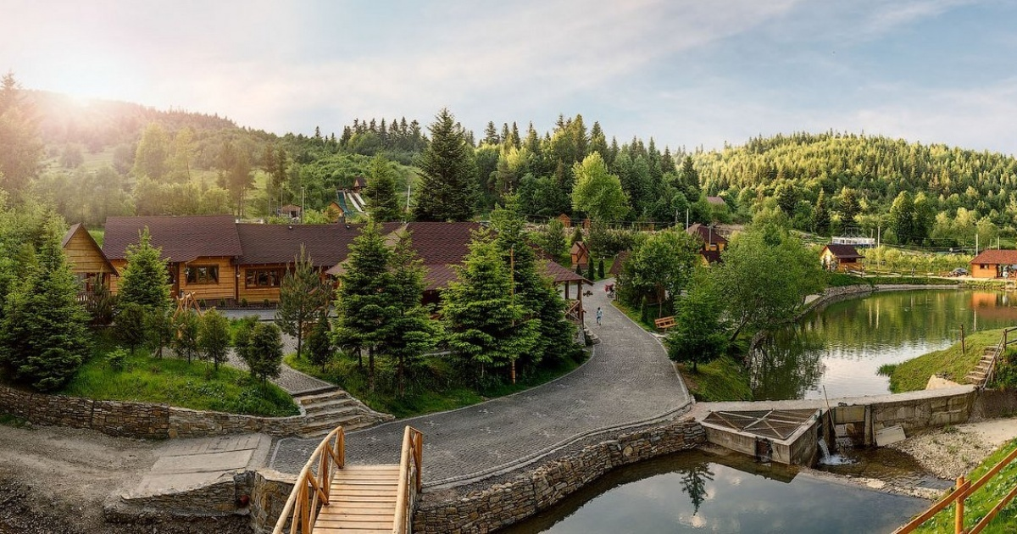
Рис.2.1 Територія відпочинково-оздоровчого комплексу «Опака»

На території комплексу є велике озеро для вилову риби, поруч протікає однойменна річка «Опака». Тут чисте карпатське повітря вже само по собі цілюще, а в поєднанні з мінеральними джерелами, що є на території, комплекс «Опака» є чудовим місцем для людей, які хочуть поєднати водолікування з хорошим відпочинком.
В «Опаку» зручно відпочивати в будь-яку пору року. Не має значення, коли саме турист вирішил приїхати в «Опаку» – тут йому завжди раді і завжди є що запропонувати. Колорит українських Карпат у відпочинково-оздоровчому комплексі «Опака» відчувається майже повною мірою. Домашній затишок, вишукана кухня та обслуговування на найвищому рівні – це забезпечує персонал «Опаки». Основні принципи роботи працівників «Опаки» – це висока якість продуктів та послуг та індивідуальний підхід до кожного гостя [37].
Інфраструктура:
    - джерела мінеральної води («Нафтуся»-2, «Залізисте»);
    - кафе-колиба;
    - альтанки 14шт.;
    - альтанки з мангалами 3шт.;
    - став для риболовлі(форель);
    - купальний став (обладнаний лежаками для відпочинку та прийому сонячних процедур);
    - «бджолині» будиночки 2шт.;
    - «тюбінг» (трек всесезонного катання з гірки на надувних камерах);
    - дитячий майданчик;
    - дитячі батути;
    - волейбольний майданчик;
    - магазин сувенірів;
    - автомобільна стоянка.
Відпочинково-оздоровчий комплекс «Опака» надає послуги з:
- проживання у комфортабельних будиночках;
- харчування;
- оздоровлення (мінеральними джерелами, апітерапія);
- відпочинку (став для купання, риболовля, катання на тюбах).
Послуги проживання. На території комплексу налічується 20 будиночків для проживання (2.2-2.3). В кожному будинку є два однотипних номера з усіма вигодами, а саме: тераса, кухня-вітальня, спальня, ванна кімната [37].
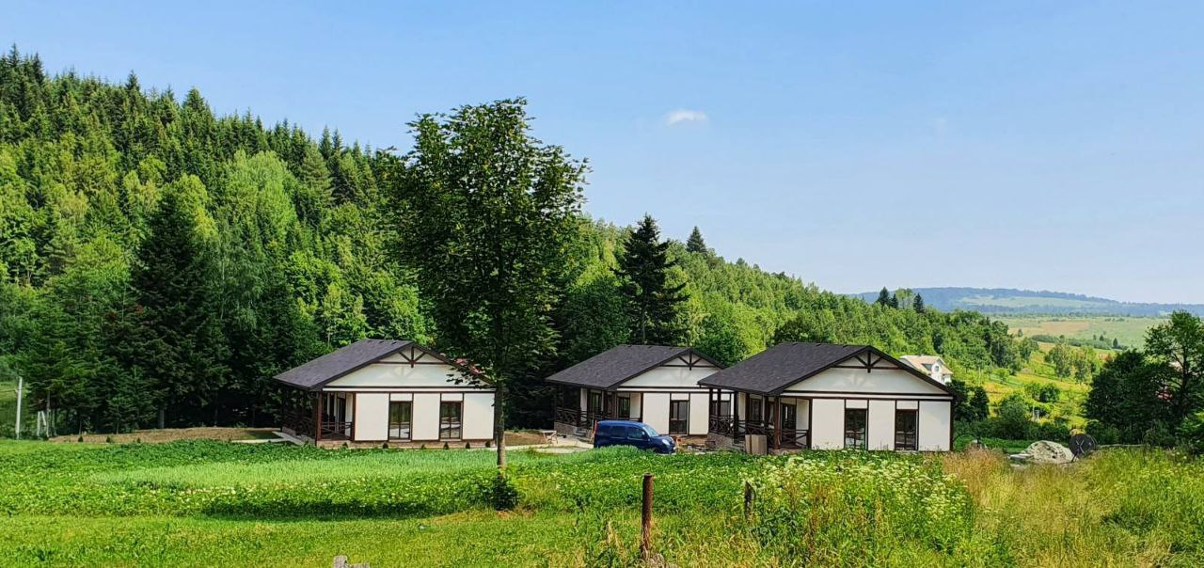
Рис.2.2 Будиночки для проживання у комплексі «Опака»

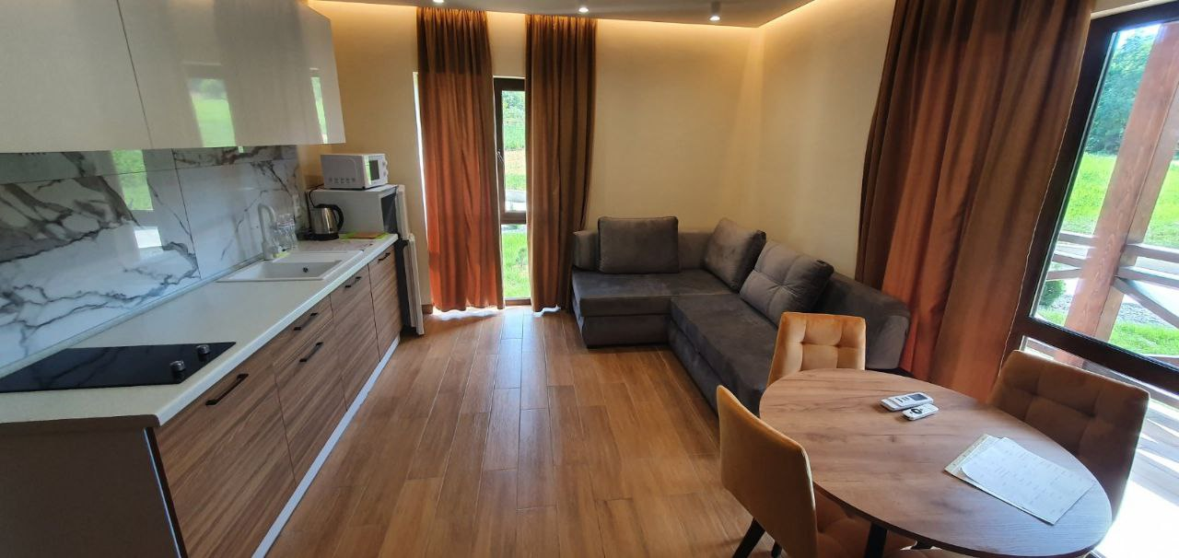
Рис.2.3 Інтер’єр будинків для проживанням туристів у відпочинково-оздоровчому комплексі «Опака»

Послуги оздоровлення. Цілющі мінеральні джерела Опаки були відкриті зовсім недавно – в 2010 році. Їхня якість послужила головним фактором для розвитку популярності цього казкового місця. Лікування мінеральною водою з наукової точки зору називається бальнеотерапія.
Ще багато сотень років тому існували різні методики, в епоху активного розвитку доказової медицини вони отримали своє підтвердження і стали частиною офіційних способів лікування різних захворювань. Як правило, позитивні властивості води виявляються під час корекції хронічних патологій [6].
Основа методу - це природна вода, що має натуральну мінералізацію за рахунок полягання поверхневих або глибинних свердловин у певних ділянках. Геологічні особливості збагачують воду, вона стає основним природним розчином різної інтенсивності з вмістом:
- газів;
- солей;
- органічних компонентів;
- хімічних сполук.
Вміст мінеральних речовин може змінюватись від 1 до 5%. Концентровані мінеральні води небажано вживати без специфічних показань. Унікальність бази відпочинку Опака в тому, що на одній, порівняно невеликій території, зосереджені різні типи лікувальних вод (рис.2.4):
- Джерело типу «Нафтуся». На території нашого комплексу є три джерела мінеральних вод типу «Нафтуся». Знаходяться вони на відстані до 10 метрів одне від одного, але характеризуються рівним ступенем мінералізації.
- Джерело «Залізисте». Залізиста вода – це гідрокарбонатно-кальцієва вода, аналогів якої в Україні не існує. Такою особливою цю воду робить вміст заліза. Вона покращує секреторну функцію підшлункових залоз, сприяє виробленню еритроцитів в крові і відновлює вміст гемоглобіну. Рекомендують вживати при захворюваннях печінки, залізодефіцитній анемії, хронічних гастритах з нормальною і пониженою секрецією, хронічних ентеритах і колітах [37].
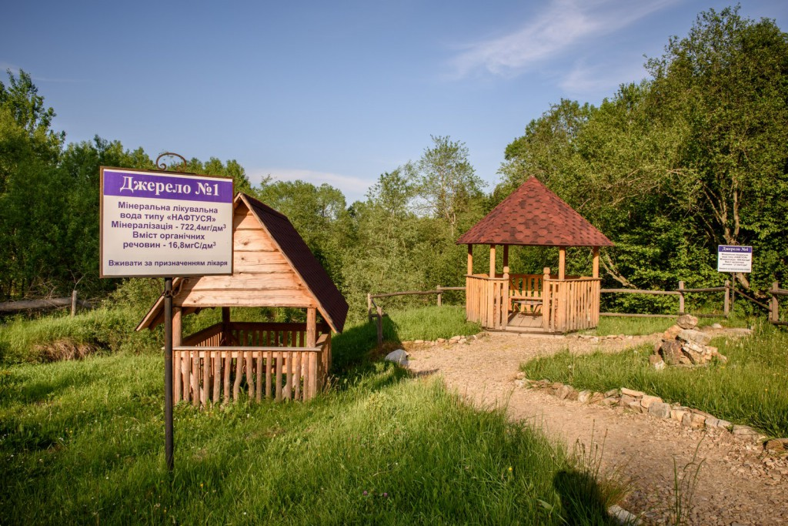
Рис.2.4 Цілющі мінеральні джерела відпочинково-оздоровчого комплексу «Опака»

Апітерапія – використання продуктів бджільництва, у тому числі бджолиної отрути, для оздоровлення організму (рис.2.5). Про цілющі властивості меду відомо всім, а про те, наскільки корисною може бути для людини бджолина отрута, багато хто навіть не здогадується. А тим часом, такий напрямок медицини, як апітерапія, швидко набирає популярності [2].
Бджолина отрута є складною за своїм хімічним складом, до неї входять більше 50 компонентів, серед яких:
- мінеральні речовини;
- кислоти;
- жири та стерини;
- білки та амінокислоти;
- вуглеводи;
- ацетилхолін та гістамін [7].
Всі вони надають позитивний вплив на організм людини, але основне завдання при лікуванні покладається на пептиди, а саме: адолапін надає знеболювальну дію, меліттин має протизапальну дію і вбиває хвороботворні бактерії, апамін благотворно впливає на нервову систему.
Також апіотерапія має такий метод лікування, як сон над бджолиними вуликами. Сон на вуликах із бджолами спрямований на профілактику широкого спектру захворювань:
- благотворно впливає на серце та судини;
- чинить лікувальну дію на дихальні шляхи;
- відновлює та прискорює метаболізм;
- позитивно впливає на роботу репродуктивної системи;
- гальмує процеси старіння;
- відновлює життєві сили, усуваючи почуття втоми. Приводить до нормального стану роботу нервової системи, знімаючи наслідки стресу та напруження [2].
Це не просто сон в органічних бджолиних будиночках, а надзвичайна користь великого вибору натуральних продуктів бджільництва. Спати на вулику іноді корисніше, ніж на ліжку, переконайтеся самі.
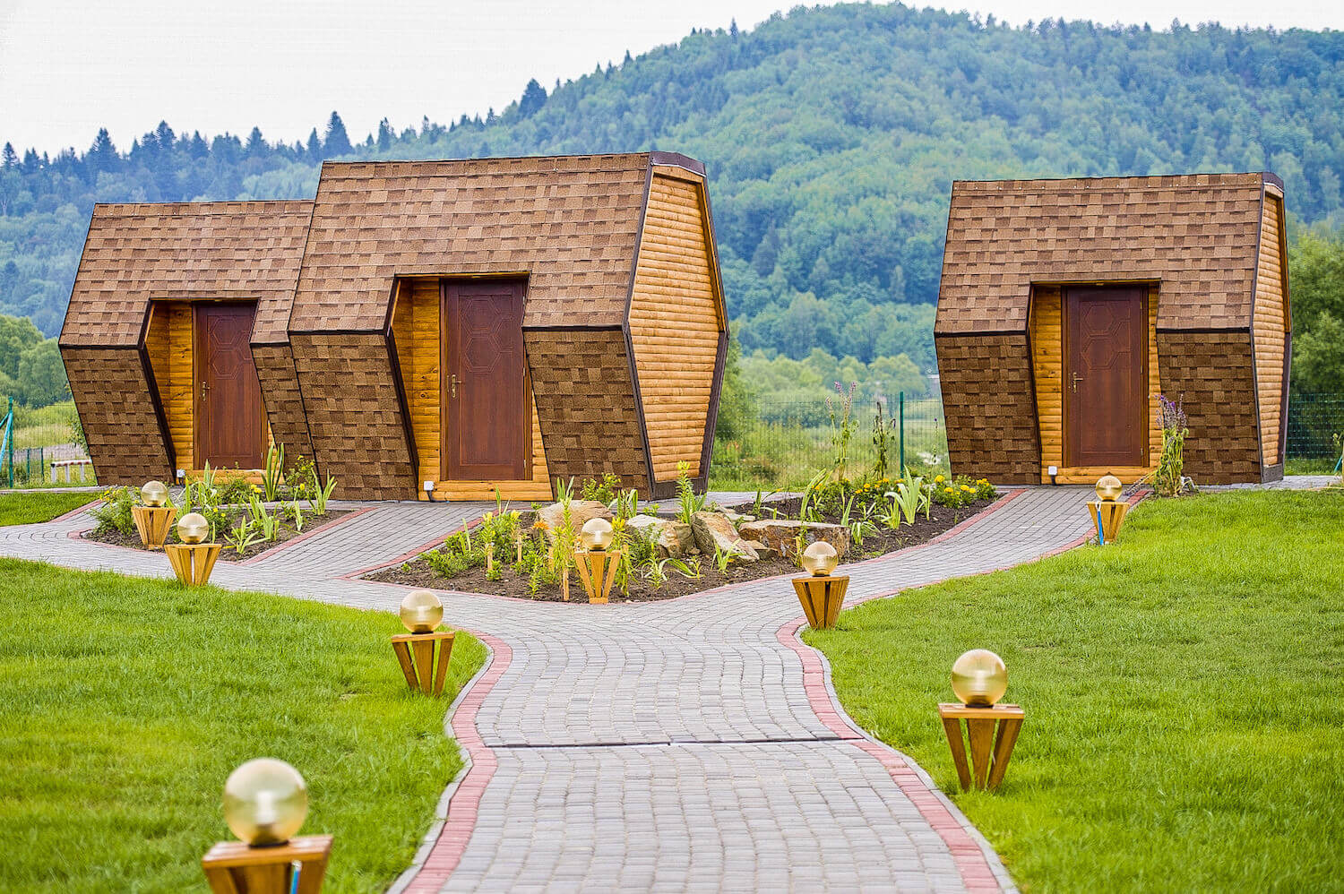
Рис.2.5 Будиночки для надання послуг з апітерапії

Послуги відпочинку. Відпочинково-оздоровчий комплекс «Опака» пропонує безліч усіляких розваг та приємних закутків, заходів та умов для найкращого відпочинку [37].
Для гостей відпочинково-оздоровчого комплексу є великий ставок для купання з гірською річковою водою та затишні альтанки в тіні карпатських лісів (рис.2.6).
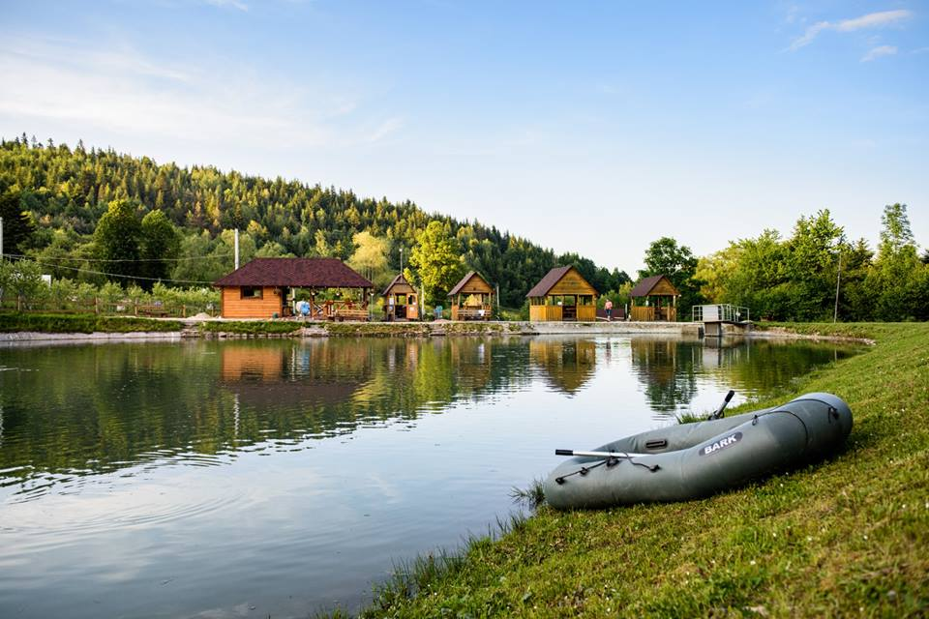
Рис.2.6 Став для купання відпочинково-оздоровчого комплексу «Опака»

У гірському карпатському озері ловити форель – це не просто романтика, а навіть екзотика (рис.2.7). Озерна карпатська форель нереститься в Карпатах двічі: з лютого по квітень та у травні-липні. Нерест проходить по глибині близько 10 м (у річкових ямах і поглибленнях). В цей час у всіх природних водоймах Карпат рибу ловити заборонено. Самка відкладає приблизно 1500 ікринок. Вже за місяць з’являються личинки довжиною 15 мм. Дуже рідко ця риба сягає довжини 80 см, а ваги 1,5 кг [41].
Із зловленої риби туристи можуть замовити приготування страв на мангалі, а також є можливість швидкого копчення свіжої риби за 40 хвилин.
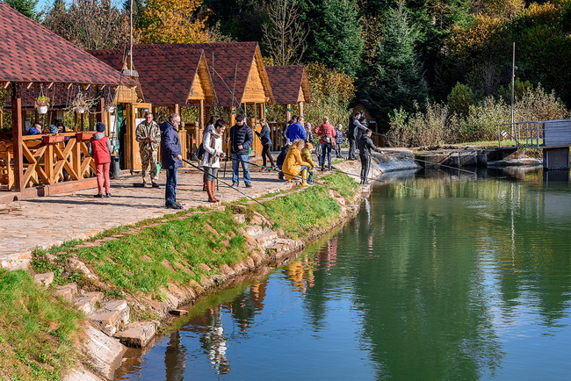
Рис.2.7 Риболовля у відпочинково-оздоровчому комплексі «Опака»

Катання на тюбах можливо в будь-який час року, завдяки всесезонному покриттю з пластика. Тюбінг (англ. tubing, від tube – труба) – це катання на надувних санчатах (тюбах) на снігу. У розмовній промові сноутюби також називають «надувні санки», «пончики», «тобоггани». Сам вид спорту вважається розвагою не тільки для дітей, але й для дорослих і набуває все більшої популярності [37].
Вже в 1820-х роках був відомий спуск на сноутюбі по засніжених схилах невеликої крутості, хоча форма самого тюба і відрізнялася від сьогоднішнього. Спуск відбувається за рахунок сили гравітації і, залежно від сили тертя, тобто тюб може розвивати досить велику швидкість. Керувати тюбом можна змінюючи положення тіла - таким чином змінюється центр тяжіння. Влітку відкрита літня траса протяжністю 100 м, а взимку -200 м (рис.2.8).
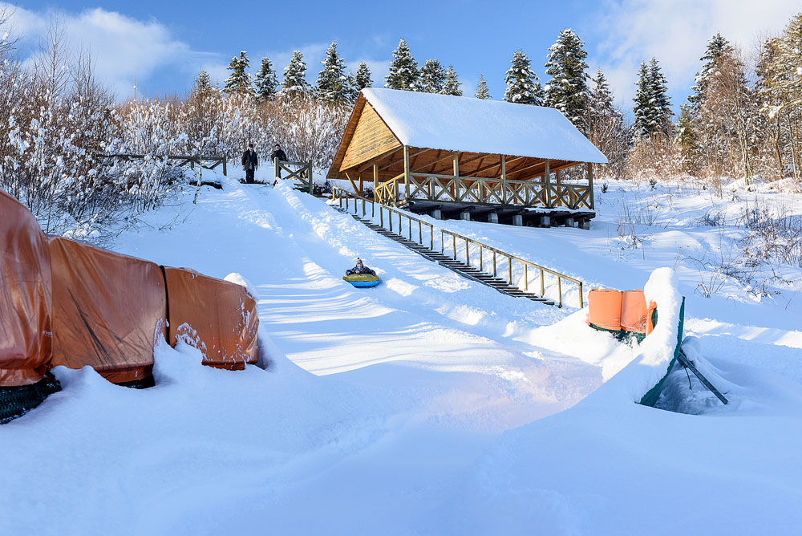
Рис.2.8 Катання на тюбах взимку у відпочинково-оздоровчого комплексу «Опака»

У таблиці 2.1 наведено вартість послуг, що надаються у відпочинково-оздоровчому комплексі «Опака» [37].
Таблиця 2.1 – Вартість додаткових послуг у відпочинково-оздоровчому комплексі «Опака»
Найменування послуг | Вартість, грн
РИБОЛОВЛЯ
Форель (1кг) | 330 грн
Осетр вагою до 3-х кг (1кг) | 500 грн
Осетр вагою від 3 кг (1кг) | 650 грн
КАТАННЯ НА ТЮБАХ
Вартість 1 спуску | 20 грн
ПРИГОТУВАННЯ СТРАВ
Приготування форелі (1 штука)  - Форель гриль  - Форель смажена на олії  - Форель фарширована овочами  - Форель фарширована білими грибами | 30 грн  40 грн  50 грн  110 грн
Продовження табл. 2.1
Приготування осетра (1 штука)  - Осетр гарячого копчення  - Осетр стейками на грилі  - Осетр стейками смажений на олії | 130 грн  130 грн  130 грн

Отже, бачимо що у відпочинково-оздоровчому комплексі «Опака» надаються багато різнопланових послуг, що сприяє залученню гостей до комплексу. Туристам відкривається дивовижний куточок первозданної природи Карпат.
Особливістю цього місця є наявність на території бази відпочинку джерел з мінеральною водою типу «Нафтуся» і «Залізиста». Це дає можливість гостям насолоджуватися не тільки риболовлею, а й відчути цілющі властивості джерел. Крім екологічного відпочинку турист може вибрати новий вид розваг – тюбінг (катання на надувних камерах). Це задоволення доступне в будь-який час року і не вимагає наявності снігу [37].

РОЗДІЛ 3.
РЕЗУЛЬТАТИ ДОСЛІДЖЕННЯ

3.1 Аналіз організації харчування у відпочинково-оздоровчому комплексі «Опака»

При відпочинково-оздоровчому комплексі «Опака» працює ресторанний комплекс з стравами української та європейської кухні на 200 осіб, що об’єднує: ресторан-колибу (рис.2.9-2.10), бенкетний зал, танцювальний зал-колибу, понад 20 альтанок гармонійно вписаних в карпатський ландшафт відпочинкового комплексу.
Будь-яке свято завжди хочеться відзначати в красивому закладі. Задовольнить, всі побажання найвимогливіших до обслуговування клієнтів, банкетний зал комплексу «Опака». Величезний зал місткістю від 20 осіб до 200 і більше дозволить максимально комфортно розмістити гостей, а досвідчений персонал забезпечить проведення заходів будь-якої складності на належному рівні [37].
В ресторанному комплексі усе зроблено у найкращих українських традиціях: традиційний дизайн, колоритні страви зроблять будь-яке застілля приємним.
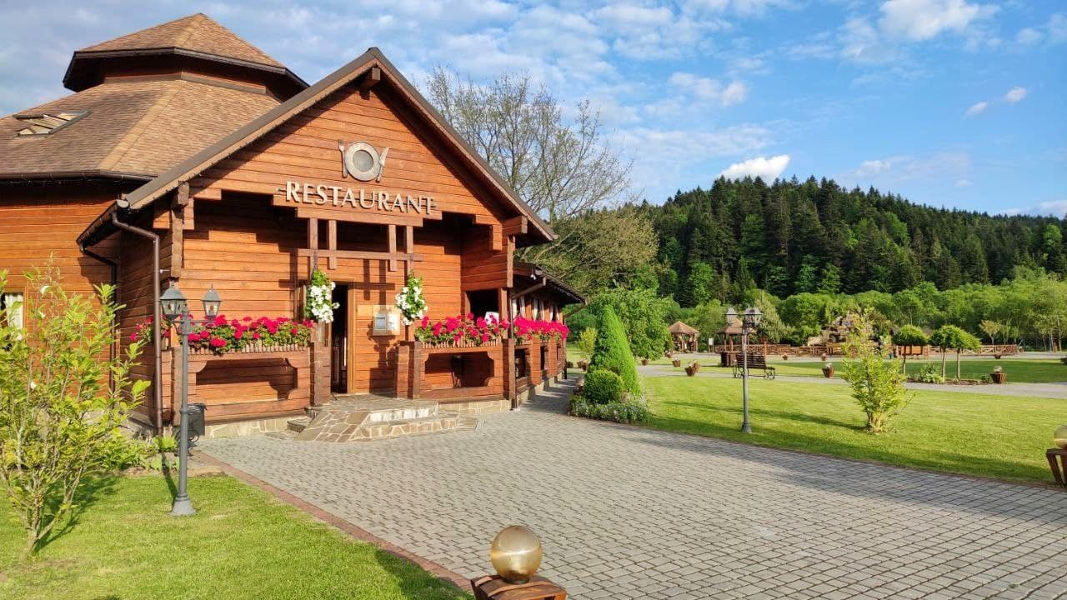
Рис.2.9 Ресторан-колиба при відпочинково-оздоровчому комплексі «Опака»
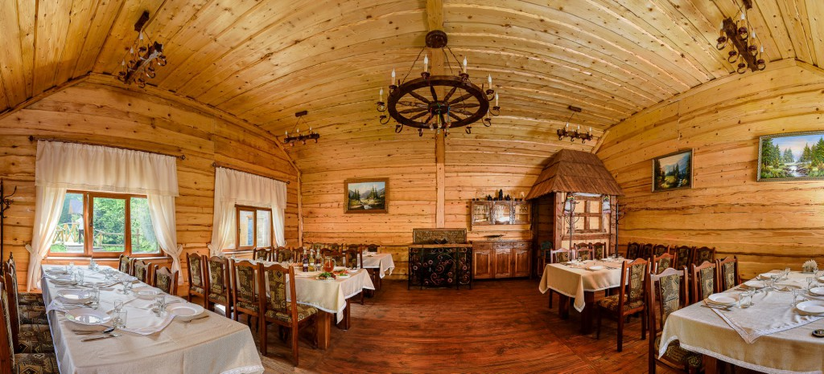
Рис.2.10 Інтер’єр ресторану-колиби при відпочинково-оздоровчому комплексі «Опака»

Альтанки біля озера – обов’язковий атрибут ресторанного комплексу «Опака», висаджені на акуратно підстриженому газоні чагарники і дерева створюють особливу атмосферу затишку і комфорту, а персонал подбає про те, щоб ваш відпочинок на свіжому повітрі став не забуваємо.
Літня гриль-тераса в комплексі «Опака» – відмінне місце, де можна смачно поїсти та помилуватися гарними краєвидами Карпатських вершин.
Графік роботи літньої гриль-тераси:
- пн.-чт. 12:00 – 23:00
- пт.-нд. 12:00 – 00:00
Кухня приймає замовлення до 23:00.
До послуг гостей колоритний бар, з широким асортиментом напоїв.
У меню ресторану представлені страви української та європейської кухні від іменитого шеф-кухаря, дитяче харчування та спеціально розроблене збалансоване дієтичне меню (Додаток А-Б). Щоденно кухарі творять кулінарні дива, які неможливо не спробувати. Хороша винна та коктейльна карта [37].
Кухню цього регіону можна умовно розділити на два табори: закарпатська та прикарпатська. Ці табори не ворогують, а доповнюють один одного і характеризуються своїми особливостями. На Прикарпатті (більша частина Івано-Франківської та південь Львівської області) віддають перевагу стравам з картоплі, а на Закарпатті більше люблять рецепти, у складі яких є кукурудзяне борошно та крупи. Втім, кордони ці умовні, тож вам зустрінуться в меню всі ці страви.
Обов’язкові до дегустації: банош, грибна юшка, гриби в сметані, деруни, чанахи.
Тим, хто ще тільки має відкрити для себе принади карпатської кухні, можна лише позаздрити. А тим, хто вже гідно оцінив карпатські вишукування, - побажати якнайшвидше вирушити в черговий гурман-тур.
Ресторан відкритий з 08:00-23:00
Технічна перерва: 11:00-13:00
Кухня приймає замовлення від відвідувачів до 22:00.
Гостей відпочинково-оздоровчого комплексу «Опака» запрошують на сніданок з 08:00-11:00 за типом «шведського столу» [37].
В ресторані «Опака» пропонують північноєвропейський та континентальний сніданок, традиційні страви української кухні, а також вегетаріанські, веганські та безглютенові страви. Меню сніданку залежить від пори року, оскільки у стравах використовуються лише найсвіжіші місцеві продукти. Якщо ви хотіли б поїсти в номері, скористайтеся доставкою сніданку в номер.
Щоранку з 8:00 до 11:00 у ресторані накривають для своїх гостей шведський стіл. Почніть день ситно, смачно та корисно [37].
Особливу увагу в ресторані приділяють організації сніданків. Гості обслуговуються за допомогою «шведської лінії», що значно збільшує пропускну спроможність та прискорює обслуговування гостей.
Розпочати чудово ранок легко, випивши філіжанку кави, покуштувавши омлет або млинці. Якщо ж вдома звикли гарно поснідати, щоб зарядитися бадьорістю на весь наступний день, то можна обрати комплексні набори. Вони включають в себе кілька різних страв на вибір, а також напій. Для таких зазвичай пропонується м’ясний або рибний стек, інші страви з м’яса та риби, доповнені різноманітним гарніром (картопля, рис, гречка тощо) на вибір.
А можливо, туристи оберуть для себе легку та смачну їжу із великого вибору фруктів, овочів або всіляких салатів. Корисними та поживними будуть злакові сухі сніданки із додаванням молока, джему чи меду. Такий сніданок дозволить набратись сил для наступних подорожей містом. Після нього легко подолати великі відстані пішки, що потрібно туристам, які приїхали подивитися місцевий колорит. Не завадить подібний початок дня і місцевим мешканцям, адже працювати, отримавши гарну порцію енергії, набагато простіше.
Отримати підкріплення сил, набратися енергії та бадьорості завдяки смачній каві та поживній страві доволі легко у вихідні та зранку в будній день. Адже заклад щоденно відкривається о 8 ранку [37].
При замовленні сніданків у номері гостям кілька варіантів, здатних задовольнити різні потреби гостей.
Серед напоїв у вранішній час пропонуються: чай, кава, вода, сік, узвар.
Узвар - традиційний напій українців узимку, який готується на основі сухофруктів із додаванням меду, кориці та спецій. Він є обов'язковою складовою різдвяної куті.Влітку ж це охолоджуючий напій, який готують із сухих фруктів (наприклад, груша, яблуко, слива, айва) цукру та ягід (вишня, кизил і так далі).
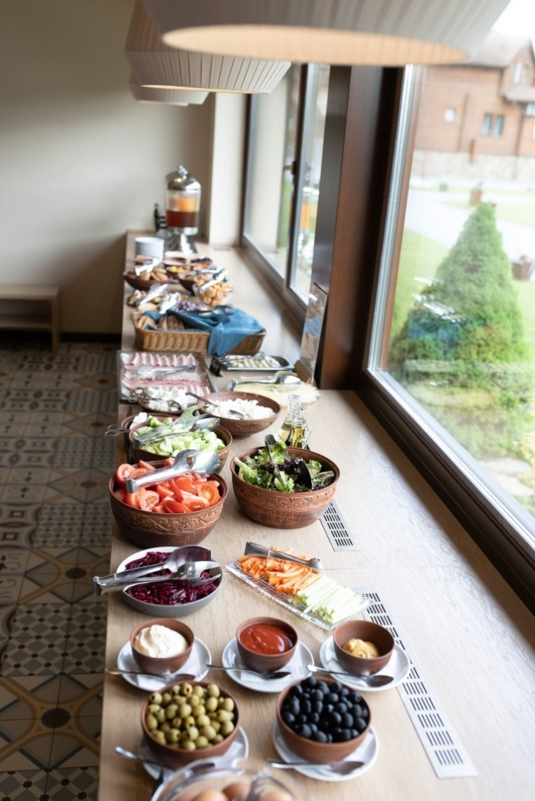
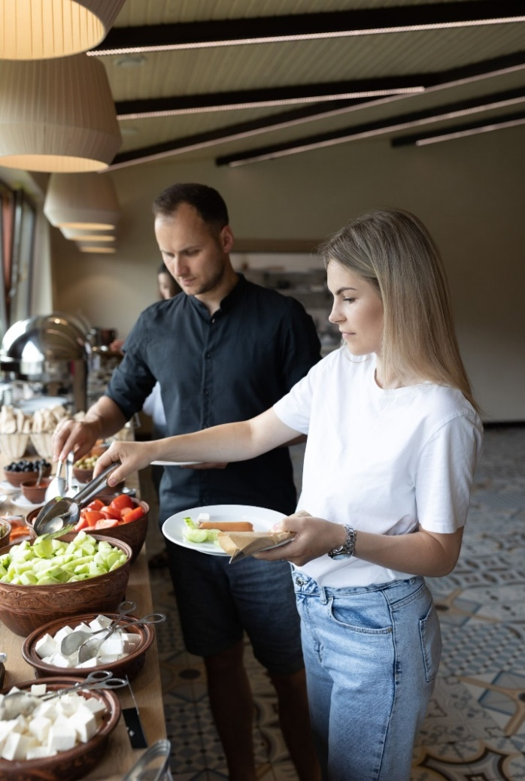
На рис.2.11-2.14 показано процес обслуговування туристів за типом шведський стіл [37].
Рис.2.11 Організація харчувння за типом «шведський стіл» в ресторанному комплексі «Опака»

Запропоноване ресторанне меню підійде кожному. Кухарі комплексу підготували не тільки величезне різноманіття страв, а й особливі карпатські продукти, щоб шведський сніданок міг задовольнити кожного гостя комплексу.
Тут можна спробувати традиційний рецепт автентичного карпатського йогурту. Жителі гір виготовляли кисломолочний продукт понад дві доби. Спершу витримавши свіже парне молоко в прохолодному місці-льоху, а потім перелив трохи підкислий продукт в горщики, внутрішні стінки яких попередньо обмазували вершковою сметаною [22].
Або можна скуштувати кілька сортів гуцульського сиру: будз, бринза та вурда. Вони відрізняються між собою за консистенцією, смаком та запахом, але виготовлені виключно з абсолютно натуральних продуктів.
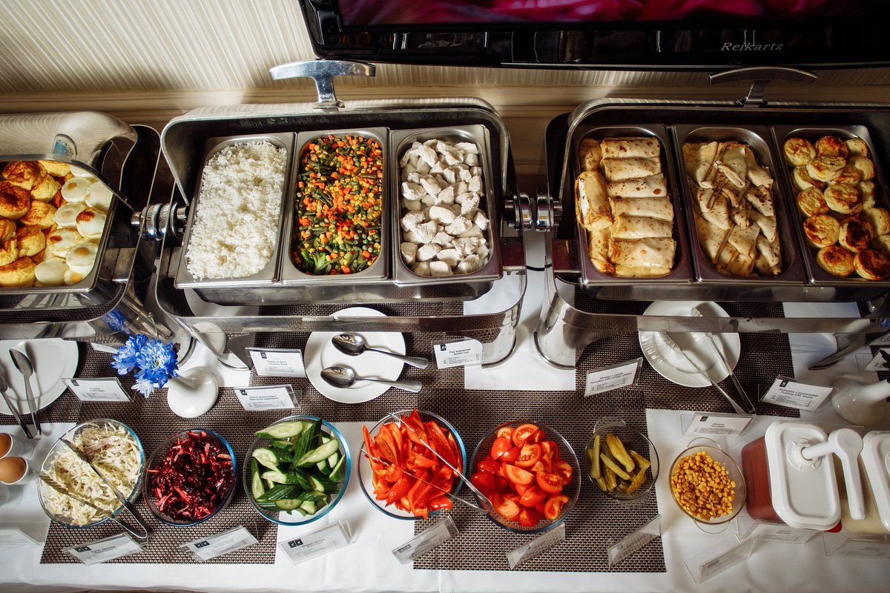
Рис.2.12 Асортимент страв шведського столу

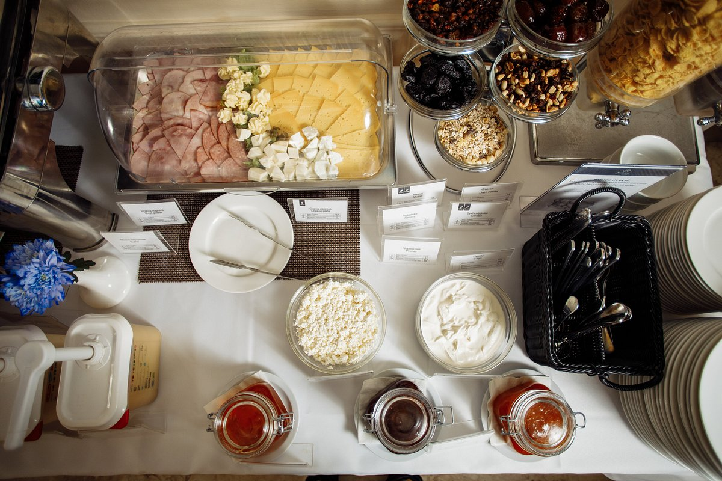
Рис.2.13 Асортимент страв шведського столу
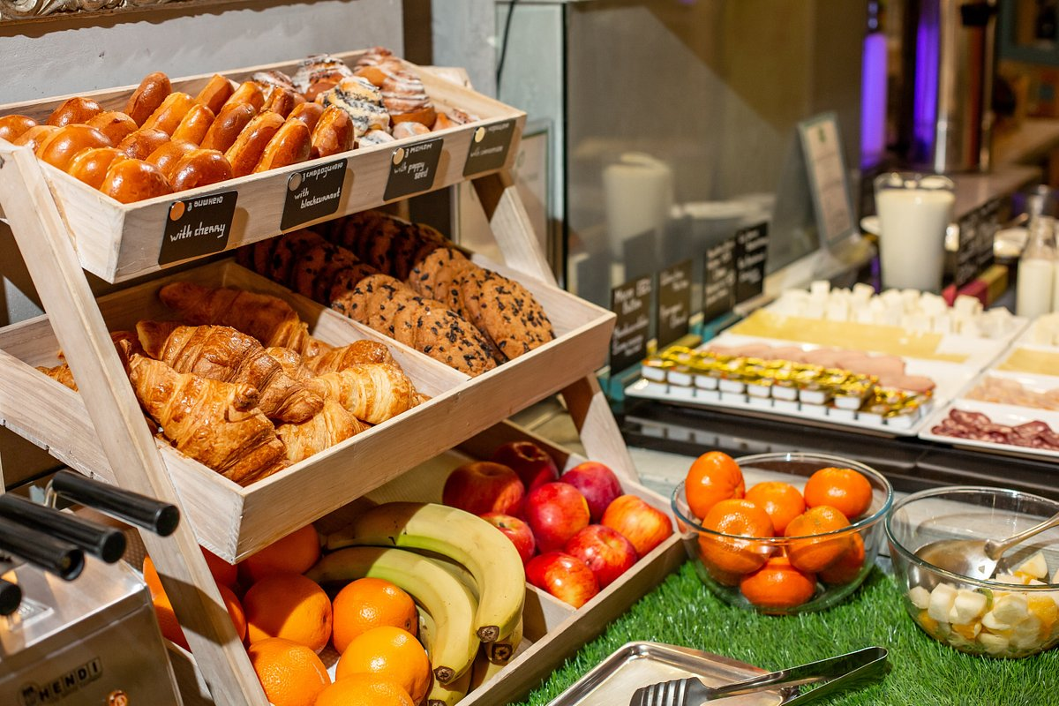
Рис.2.14 Стелаж з кондитерськими виробами та фруктами, які споживають туристи під час обслуговування за типом шведського столу

Бачимо, що організація харчування по типу шведський стіл використовується лише на сніданок, адже він включений у вартість готельного номеру. Асортимент страв різноманітний, тому він може задовільнити навіть вибагливого сучасного туриста.
Головною турботою для багатьох менеджерів є готельний ресторан, що пустує під час обіду та вечері. І якщо сніданок можна продати гостю «примусово», включивши його та послугу проживання в один пакет, то для обіду та вечері слід розробляти спеціальні програми.
Проведений аналіз організації харчування у відпочинково-оздоровчому комплексі дозволив визначити проблеми обслуговування за типом шведський стіл, а саме:
- недостатній рівень професіоналізму та підготовки персоналу (негативні відгуки на сайтах готелів);
- відсутність обслуговування RoomService в нічний час;
- низький рівень доброзичливого підходу персоналу до гостей.
Тому важливим кроком є вдосконалення обслуговування туристів у рестораному комплесі «Опака».

3.2 Вдосконалення роботи ресторанного комплексу при відпочинково-оздоровчому комплексі «Опака»

Однією з першочергових завдань ЗРГ на сьогоднішній день - є залучення споживачів, підвищення їх зацікавленості до роботи закладу. З цією метою проводяться маркетинговi дослідження, що передбачає повне вивчення попиту споживачів; проведення гнучкої політики ціноутворення; вибір найбільш ефективних методів реалізації; використання різних заходів стимулювання продаж та підвищення ефективності реклами. Це – перелік заходів, які реально спроможні покращити становище ЗРГ на ринку, підвищити його ефективність. Застосування всіх цих заходів викликане вимогами сучасних ринкових умов [42].
Важливий елемент в обслуговуванні туристів – послуги ресторанного господарства. Підприємства ресторанного господарства обслуговують досить різноманітний контингент відвідувачів-туристів як вітчизняних, так й іноземних, як організованих, так й індивідуальних.
Якість ресторанних послуг залишає в пам’яті туриста найбільш стійке враження тому, що саме ці послуги щоденно задовольняють його потреби першої необхідності. На сьогоднішній день послуги ресторанного господарства при готелях набувають все більшого розвитку і для того, щоб втримати свої позиції і збільшити свій прибуток треба шукати шляхи вирішення проблем, які постають в роботі готельно-ресторанних закладів.
Удосконалити процесс обслуговування споживачiв на підприємствах харчування може допомогти система стандартів обслуговування [42].
Ця система включає в себе:
- Стандартизацію роботи персоналу – детальний опис того, що, як і в яких ситуаціях повинен робити персонал служби харчування. Варто відзначити: стандарти обслуговування спочатку розробляються для того, щоб їх було зручно використовувати в процесі контролю сервісу, мотивації і навчання персоналу надалі. При цьому не варто забувати, що всі стандарти сервісу повинні бути об’єктивними, вимірюваними, зрозумілими і відповідають очікуванням
- Контроль. Перевіряючий в ролі звичайного клієнта відвідує заклади харчування і оцінює роботу співробітників, якість продукції, швидкість обслуговування і т.д. Результати контролю можуть бути успішно інтегровані в систему мотивації співробітників.
- Система мотивації повинна використовувати інструменти матеріальної та нематеріальної зацікавленості співробітників і погоджувати ефективність його роботи з винагородою [42].
Наприклад, ефективні номінації за найкращі результати: кращий продавець, кращий ресторан, самий доброзичливий персонал і т.д.
- Якiсть виконання стандартів обслуговування. Необхідно переконати співробітників, що якість обслуговування - це те, що дійсно потрібно пiдприємствy, що це гідно - забезпечувати людям гідний сервіс. Всі призи, заохочення, події, пов’язані з роботою компанії над якістю обслуговування, повинні висвітлюватися на зборах, у листах, внутрішніх газетах, сайті компанії і по можливості у зовнішніх ЗМI.
Обов’язкова сертифікація послуг харчування здійснюється на відповідність вимогам безпеки для життя і здоров’я споживачів, охорони навколишнього середовища, встановленим в законодавчих актах, державних стандартах, Санітарних правилах і нормах, Будівельних нормах і правилах, Правилах виробництва та реалізації продукції та послуг громадського харчування [15; 16].
При цьому перевіряються характеристики (показники) послуг, умови обслуговування і використовуються методи, що дозволяють: повно й достовірно підтвердити відповідність послуг вимогам, що забезпечує безпеку для життя і здоров’я громадян, навколишнього середовища; провести ідентифікацію послуг, у тому числі кулінарної продукції.
В діяльність щодо надання послуг харчування у ресторанах при різних типах готелів слід внести деякі корективи, оскільки, зазвичай, ресторани не орендуються окремо від готелів і сприймаються як частина готельних послуг. Тому доцільно було б приваблювати в заклади харчування не тільки клієнтів готелю, а й «людей з вулиці». Розширення сегменту ринку ресторанів, його робота на масового споживача, значно підвищать прибутки закладу. Для цього необхідно проводити маркетингові дослідження ринку, моніторинг зовнішнього і внутрішнього середовища, рекламну компанію щодо позиціонування ресторану окремо від готелю, а не як частину послуг [42].
Також готелям необхідно досконало організовувати обслуговування мешканців в номерах. Важлива цілодобова робота ресторану або іншого закладу харчування, що може надати послуги в номер цілодобово.

3.3 Пропозиції щодо вдосконалення процесу обслуговуванню гостей відпочинково-оздоровчого комплексу «Опака» за типом шведський стіл

З метою оцінки якості організації сніданків за типом шведський стіл та формування пропозицій щодо їх вдосконалення проаналізовано роботу ресторану при відпочинково-оздоровчому комплексі «Опака».
Було проаналізовано відгуки на сайті готелю, щодо питань якості обслуговування, де відвідувачі вказували свої побажання, зауваження, рекомендації, оцінювали зручність і т.д. Проаналізовано 200 відгуків організацію обслуговування сніданків по типу шведського столу. Також проведено аналіз відгуків постояльців комплексу.
Більшість гостей, а це 75% респондентів, були задоволені обслуговуванням та асортиментом страв на сніданок за типом шведського столу. Інші гості хотіли б, щоб асортимент продуктів збільшився, зокрема, розширено вибір м’ясної гастрономії, гарячих страв та кисломолочних продуктів. 10% гостей внесли конкретні пропозиції щодо зміни самої організації обслуговування туристів по типу шведського столу [37].
Також було запропоновано встановити холодильну шафу для кисломолочних продуктів, 2% гостей висловили зауваження щодо штучного освітлення. 5% гостей комплексу зауважили про недостатній рівень професіоналізму та підготовки персоналу.
У комплексі є гості, які з якихось причин не відвідують сніданки за типом шведський стіл. Ми їх відгуки також проаналізували. Більшість гостей комплексу воліють європейські та українські страви (85%), але є і любителі французьких страв (15%) [37].
Отже, для того, щоб у рестораний комплекс вранці прохідність збільшилася, треба збільшити години роботи ресторану.
Спостерігаючи за гостями, можна помітити багато нюансів щодо організації сніданків за типом шведський стіл, навіть якщо здається, що міняти нічого. Наприклад, дуже затребуваним виявився стіл української кухні для туристів та іноземців, бажаючих ближче познайомитись із українською національною кухнею.
У сучасному світі високо цінуються натуральні продукти, тому останнім часом підвищився попит на страви, виготовлені з екологічно чистих овочів та фруктів, м’яса, вирощеного без антибіотиків і добавок, риби, яка вирощується в спеціальних чистих водоймах тощо. Доцільно додати стіл саме для таких продуктів.
Серед відвідувачів ресторану завжди знайдуться ті люди, яким хочеться усамітнитися під час сніданку, почитати ранкові новини, створити план на день, вирішити якісь завдання. Для цієї категорії відвідувачів можна створити затишні місця.
Вивчивши переваги різних груп гостей ресторану зазначено, що найзатребуванішими стравами шведського столу виявилися м’ясна гастрономія, рибне асорті (особливо лосось), курячі крильця, міні-сосиски, сирники, тістечко. Найрідше вживають фруктову та цитрусові нарізки [37].
Для вдосконалення організації та обслуговування сніданків за типом шведський стіл увідпочинково-оздоровчому комплексі «Опака» були розроблені та запропоновані наступні заходи:
- розширення асортименту страв, які мають задовольнити навіть найвибагливішого гурмана;
- організація окремого столу «української кухні» оформленного в українських традиціях (дерев’яний стіл зі скатертиною, вишитою яскравими квітами) з відповідними стравами: млинці з медом та сметаною, домашнім варенням та інше [27];
- організація столу екологічно чистих продуктів, покритого скатертиною зеленого кольору, на якому овочі та фрукти лежать у плетених кошиків (на такому столі обов’язково має бути присутнім домашнє молоко, сир, сметана, сир та яйця);
- створення «затишних куточків» для любителів усамітнитися під час сніданку. Відокремити цю зону можна, поставивши красиву декоративнусвітлу ширму з ажурним малюнком або повісивши білі прозорі штори;
- у меню сніданків доцільно додати молочні коктейлі, за бажанням гість може попросити приготувати йому цей коктейль з різним смаком на вибір: банан, ваніль, полуниця, вишня, ківі, шоколад.
Під час сніданків по типу шведського столу можна запропонувати ввести елементи англійського методу подання страв. Гостям буде цікаво спостерігати за дивовижними здібностями кухаря при приготуванні простих страв для сніданку, адже вмілі руки це роблять видовищнішими, швидше і оригінальніше. Плюс такої подачі в тому, що гість бачить, з чого, на чому як готується його сніданок [27].
Важливим елементом обслуговування туристів по типу шведського столу є введення системи стандартів обслуговування, в яких будуть розглядатися наступні питання:
- Стандартизацію роботи персоналу - детальний опис того, що, як і в яких ситуаціях повинен робити персонал ресторану. Варто відзначити: стандарти обслуговування спочатку розробляються для того, щоб їх було зручно використовувати в процесі контролю сервісу, мотивації і навчання персоналу надалі. При цьому не варто забувати, що всі стандарти сервісу повинні бути обєктивними, вимірюваними, зрозумілими і відповідають очікуванням споживачів.
- Навчання кадрів. Персонал повинен знати продукцію ресторану та правила роботи з клієнтом; тренінги і семінари такої спрямованості необхідно проводити систематично [30].
- Контроль. Перевіряючий в ролі звичайного гостя відвідує заклад і оцінює роботу співробітників, якість продукції, швидкість обслуговування і т.д. Результати контролю можуть бути успішно інтегровані в систему мотивації співробітників.
- Система мотивації - повинна використовувати інструменти матеріальної та нематеріальної зацікавленості співробітників і погоджувати ефективність його роботи з винагородою. Наприклад, ефективні номінації за найкращі результати: кращий продавець, кращий ресторан, самий доброзичливий персонал і т.д.
Запропонована система стандартів вирішить питання недостатнього рівня професіоналізму та підготовки персоналу до обслуговування та низького рівня доброзичливого підходу персоналу до гостей готелю.
Для удосконалення процесу обслуговування туристів по типу шведський стіл сніданку необхідно враховувати:
- Всі страви на шведському столі повинні постійно оновлюватися, незалежно від того, чи встигли гості все з’їсти чи ні. Закуски потрібно міняти в середньому не рідше одного разу на годину, а в спеку, особливо якщо страва стоїть відкритою, - ще частіше. Гарячі страви, як правило, оновлюють, коли ємність спорожніла наполовину [30].
- Головне правило сервірування: закуски повинні бути поруч із закусками, гаряче - з гарячим, десерти - з десертами. Найближче до входу в зал поміщають холодні закуски та хліб. За ними – супи. Потім – другі страви (окремо – рибні, окремо – м’ясні). Наприкінці – десерти. Напої розміщуються на окремому столі-барі також неподалік входу. Ставити напої та продукти на один стіл не прийнято. Виняток може робитися для спеціального напою від шеф-кухаря, що входить до меню шведського столу.
- Вказівні таблички – необхідна атрибутика шведського столу. Наприклад, якщо поруч стоять два диспенсери з молоком, необхідно вказати, що одне з них нормальної жирності, а інше – знежирене [30].
Отже, запропонований цілий ряд шляхів вдосноналення процесу обслуговуванню туристів за типом шведський стіл в відпочинково-оздоровчому комплексі «Опака», що вдосконалить організацію надання послуг харчування.

ВИСНОВКИ

1: У процессі дипломної роботи розглянуто специфіку обслуговування служб харчування у відпочинково-оздоровчих комплексах. На базі отриманих знань було виявлено, що служба харчування та напоїв (Food and Beverage Department) займається наданням самої важливою з усіх супутніх розміщення послуг – організації харчування гостей. Крім того, ця служба надає послуги ресторанів та барів клієнтам, які не проживають у готелі, а також обслуговує спеціальні заходи (банкети, конференції, семінари, переговори), що проходять в готелі.
Розглянута служба є другою після служби управління номерним фондом за чисельністю працюючого персоналу – у ній зайнято від 20 до 30% усіх співробітників, вона ж займає друге після номерного фонду місце у структурі доходів, генеруючи близько третини всіх доходів готельного підприємства. Надання якісних послуг харчування приносить майже 1/3 прибутку для відпочинково-оздоровчого комплексу.
Отже, важливим, відповідальним завданням для підприємств ресторанного господарства при засобах розміщення є створення репутації підприємства найвищої якості надання послуги харчування.
2: Проаналізовано організацію харчування в відпочинково-оздоровчому комплексі «Опака», в якому надається широкий асортимент основних і додаткових послуг, які є необхідними для комфортного відпочинку та оздоровлення в Карпатах.
Проаналізовано процес обслуговування туристів по типу шведський стілу у відпочинково-оздоровчому комплексі «Опака». Проведений аналіз роботи закладів харчування при комплексі дозволив визначити проблеми обслуговування за типом шведський стіл, а саме:
- недостатній рівень професіоналізму та підготовки персоналу (негативні відгуки на сайтах готелів);
- відсутність обслуговування RoomService в нічний час;
- низький рівень доброзичливого підходу персоналу до гостей.
3: В результаті дослідження було розроблено ряд заходів щодо вдосконалення організації харчування у відпочинково-оздоровчому комплексі «Опака». До таких заходів належить:
- Введення системи стандартів обслуговування.
- Вдосконалення систем зворотного зв’язку з клієнтами.
- Розширення асортименту страв, які мають задовольнити навіть найвибагливішого гурмана.
- Організація окремого столу «української кухні» оформленного в українських традиціях.
- Організація столу екологічно чистих продуктів (фермерські продукти відрізняє використання інноваційних агротехнічних методів, що дозволяє значно підвищити вміст вітамінів та мікроелементів в овочах та фруктах).
- Створення «затишних куточків» для любителів усамітнитися під час сніданку.
Всі запропоновані заходи здатні підвищити якість обслуговування, що в результаті позначиться на думці відвідувачів.
Крім цього, ефективність заходів дозволить:
- підвищити якість обслуговування гостей;
- збільшити прибуток готельного комплексу;
- розкрити проблемні місця у роботі закладу;
- збільшити кількість постійних гостей;
- зменшити ризики втрати гостей;
- підвищити ефективність роботи персоналу за допомогою мотиваційних заходів;
- скоригувати програми навчання для персоналу;
- скоригувати системи мотивації працівників.
Такі нововведення вимагатимуть деяких фінансових вкладень, але витрати швидко окупляться, а конкурентоспроможність готелю підвищиться.

ПЕРЕЛІК ПОСИЛАНЬ

- Аналіз організації закладів ресторанного господарства при різних типах готелів. URL: https://trade.bobrodobro.ru/6083
- Апітерапія. URL: https://lviv.kozyavkin.com/ukr/apitherapy
- Архіпов В. В. Організація обслуговування у закладах ресторанного господарства: навчальний посібник. К.: Центр учбової літератури, 2012. 340 с.
- База відпочинку «ОПАКА». URL: https://www.karpaty.info/ua/uk/lv/dr/opaka/entertainment/opaka/
- Байлик С. І. Організація готельного господарства: підручник. Харків: ХНУМГ ім. О. М. Бекетова, 2015. 329 с.
- Бальнеотерапія. URL: https://sprovans.com.ua/index.php/uk/tsentr-zdorovya-ta-spa/balneoterapiya-ukr
- Бджолина отрута. URL:https://uk.wikipedia.org/wiki/Бджолина_отрута
- Відпочинково-оздоровчий комплекс «Опака». URL: https://www.shidnitca.com/index108.html
- Влащенко Н. М. Інноваційні технології у ресторанному, готельному господарстві та туризмі : навч. посібник, Харків : ХНУМГ ім. О. М. Бекетова, 2018. 373 с.
- Вплив сніданку на здоров'я: 7 вигаданих міфів. URL: https://storinka.com.ua/ukr/2021/07/vlianie-zavtraka-na-zdorove-7-pridumannyh-mifov/
- Ганич Н., Гаталяк О. Організація та технологія надання послуг харчування у закладах розміщення. Вісник Львівського університету: Серія географічна, 2013. № 43 (2). С. 147-152.
- Гаталяк О. М., Мальська М. П., Ганич Н. М. Ресторанна справа. Технологія та організація обслуговування туристів: підр. К.: Центр учбової літератури, 2013. 304 с.
- Гаталяк О. М. Особливості організації харчування в різних видах туризму. Вісник Львівського університету. Серія географічна, 2013. № 43 (1). С. 171-177.
- Давидова О. Ю., Усіна А. І., Сегеда І. В. Ресторанний менеджмент : підручник, Харк. нац. ун-т міськ. госп-ва ім. О. М. Бекетова., Х. : ХНУМГ, 2014. 279 с.
- ДБН В.2.2.-20:2008. Будинки і споруди. Готелі: Державні Будівельні норми України. Будінфо, 2008. URL: http://www.budinfo.org.ua/doc/1006403.jsp
- ДБН В.2.2.-25:2009. Будинки і споруди. Підприємства харчування: Державні Будівельні норми України. Будінфо. 2008. URL: https://www.minregion.gov.ua/wp-content/uploads/2017/12/71.1.-DBN-V.2.2-252009.-Budinki-i-sporudi.-Pidpriyemstva.pdf
- Денисенко M. Зарубіжний досвід організації харчування туристів в ресторанному бізнесі. Food additives. Healthy man and human patient diet. Oktan-Print sro, 2020.
- Державний стандарт України. Послуги туристичні. Класифікація готелів. Гостиничный и ресторанный бизнес, 2003. № 4. С. 84-98.
- Загальна характеристика ресторану при готелях. URL: https://lektsii.org/10–35459.htm
- Зайцева Т. Н., Курочкина Т. И., Лаптева М. Д. Кейтеринг-современная форма обслуживания. Технологии производства пищевых продуктов питания и экспертиза товаров, 2015. С. 75-78.
- Засоби розміщення готельного типу. URL: https://studfile.net/preview/9748120/page:11/
- Карпатський йогурт. URL: https://www.unian.ua/economics/agro/shcho-slid-znati-pro-karpatskiy-yogurt-novini-11542588.html
- Корж Н.В. Готельна справа: Навчальний посібник, К.: Київ.нац.торг.-екон.ун-т,. Вінниця, ПП «ТД«Едельвейс і К», 2015. 580 с.
- Кравець О. М. Курортологія : підручник, Харків. нац. ун-т міськ. госп-ва ім. О. М. Бекетова., Харків : ХНУМГ ім. О. М. Бекетова, 2017. 167 с.
- Круль Г. Організація і технологія надання послуг гостинності : навч. посіб. 2-ге вид., перероб. і доп. Чернівці : Чернівец. нац. ун-т ім. Ю, 2022. 488 с.
- Кулінка Ю. С. Організація ресторанного господарства: навчально-методичний комплекс дисципліни для здобувачів вищої освіти спеціальності 6.140103 Туризм. Кривий Ріг : КДПУ, 2018. 58 с.
- Мальська М. П. Ресторанна справа: технологія та організація обслуговування туристів (теорія та практика). Центр учбової літератури, 2013. 304 с.
- Методи обслуговування. URL: http://ni.biz.ua/10/10_25/10_250684_metodi-obsluzhivaniya.html
- Мостова Л. М. Організація обслуговування на підприємствах ресторанного господарства: навч. посіб. К.: Ліра-К, 2010. 388 с.
- Caло Я. М. Організація обслуговування населення на підприємствах ресторанного сервісу. Ресторанна справа : навч. посіб., 2-ге вид., доп.,
Львів: Афіша, 2011. 404 с.
- Cніданки в готелях. URL: https://natalia18.com.ua/snidanky-v-gotelyah/
- Обслуговування гостей в готелі. URL: https://wiki.otelms.com/uk/post/hotel-guest-service/
- Оздоровчі курорти України. URL: https://ukraine-resorts.com/ua/
- Організація обслуговування споживачів в ресторанах і шляхи її удосконалення. URL:https://otherreferats.allbest.ru/marketing/00111492_1.html
- Організація обслуговування у закладах ресторанного господарства: Підручник для ВНЗ. За ред. П’ятницької Н. О. К.: Центр учбової літератури, 2011. 584 с.
- Особливості організації харчування в різних видах туризму. URL: https://tourlib.net/statti_ukr/gatalyak3.htm
- Офіційний сайт відпочинково-оздоровчого комплексу «Опака». URL: http://opaka.com.ua
- Поворознюк І. М. Ефективна система мотивації персоналу індустрії гостинності – запорука успіху на ринку послуг. Тернопіль: Видавничо-поліграф. центр ТНЕУ «Економічна думка», 2017. Том 27. № 3. С. 204-212.
- Ранній сніданок: Як смачно нагодувати гостя. URL: https://www.food-service.com.ua/ua/ranniy-snidanok:-yak-smachno-nagoduvati-gostya-i243
- Ресторан при готелі специфіка роботи. URL: http://blog.r13–r21.com.ua/articles/restoran–pri–goteli–specifika–roboti.php
- Риболовля на форель в карпатах. URL: https://bereg.ua/uk/blog/rybalka-na-forel-v-karpatah.html
- Розробка заходів щодо підвищення якості надання
послуг харчування. URL: https://studwood.net/1093927/turizm/rozrobka_zahodiv_schodo_pidvischennya_yakosti_nadannya_poslug_harchuvannya_turistam_efektivnosti_vikoristannya
- Розробка пропозицій щодо удосконалення організації обслуговування споживачів у закладі ресторанного господарства. URL: https://studfile.net/preview/5740211/page:5/
- Самодай В. П. Організація ресторанної справи : навч. посіб., Суми : Вид-во СумДПУ імені А. С. Макаренка, 2015. 424 с.
- Служба організації харчування. URL: https://pidru4niki.com/12120124/turizm/sluzhba_organizatsiyi_harchuvannya
- Типи харчування в готелях. URL: https://tour-online.ua/articles/typy-kharchuvannia-v-goteliakh
- Шульга В. О., Євтушенко Я. В. Теоретичні аспекти безпеки надання послуг харчування у туризмі. Розділ 1. Організація діяльності в індустрії туризму, 2021. С. 129.
- Що таке стандарти якості обслуговування готелю та для чого вони потрібні? URL: https://idealtextile.com.ua/articles/2464337-shcho-take-standarti-yakosti-obslugovuvannya-gotelyu-ta-dlya-chogo-voni-potribni/
- Элемети та види сніданків. URL: https://helpiks.org/1-115251.html
- Well-being гостиницы: новое слово в организации отдыха. URL: https://www.frontdesk.ru/article/well-being-gostinicy-novoe-slovo-v-organizacii-otdyha-0
МІНІСТЕРСТВО ОСВІТИ І НАУКИ УКРАЇНИ
ЗАПОРІЗЬКИЙ НАЦІОНАЛЬНИЙ УНІВЕРСИТЕТ
Факультет фізичного виховання, здоров’я і туризму
Кафедра туризму та готельно-ресторанної справи

ДОДАТКИ

На тему: «Організація харчування в відпочинково-оздоровчих комплексах (на прикладі відпочинково-оздоровчого комплексу «Опака», Львівська обл., с. Опака)»
«Organization of food in recreation and health complexes (on the example of the recreation and health complex "Opaka", Lviv region, village of Opaka»

Виконала: студентка 4 курсу, групи 6.2419
Спеціальності готельно-ресторанна справа
Марусенко Ганна Андріївна
Керівник:Криволапов Едуард Анатолійович
Рецензент:_____________________________

Запоріжжя – 2023

Додаток А
Меню ресторанного комплексу «Опака»

Додаток Б
Комплексні пропозиції ресторанного комплексу «Опака»

